МБОУ «Средняя школа №2 г.Навашино»

Конспект для проведения занятия
Тема: «Приучай себя делать добрые поступки»

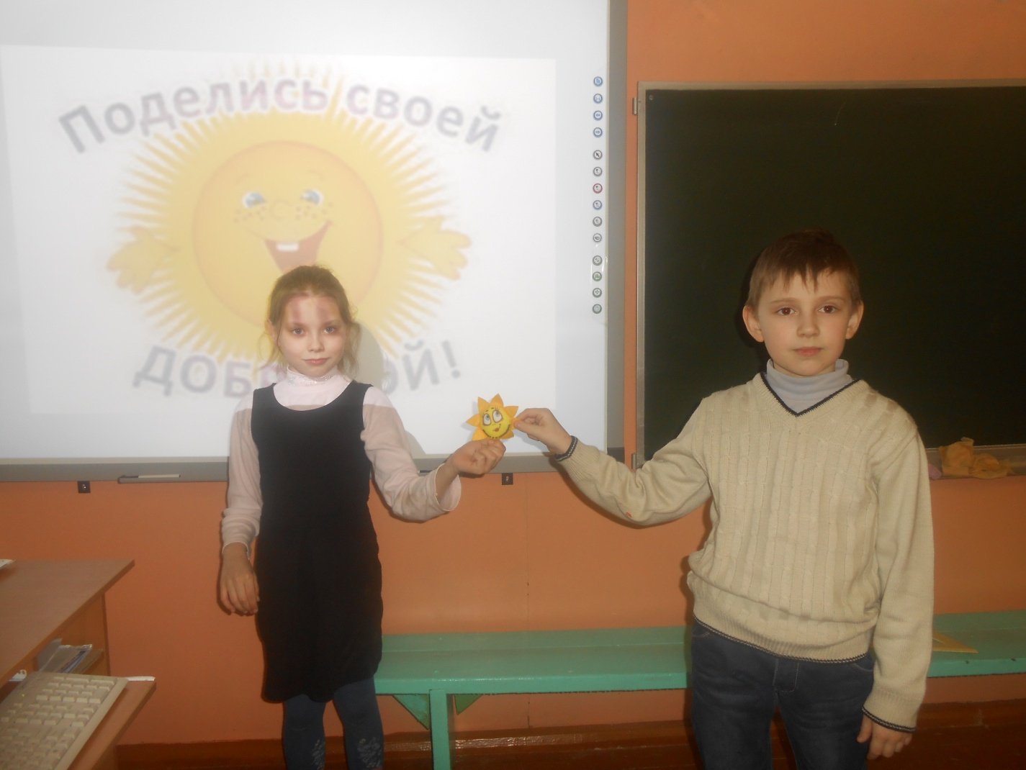
Воспитатель ГПД: Вилкова Екатерина Александровна

«Приучай себя делать добрые поступки»
Цель:
- активизировать имеющийся опыт 3-классников,
- развивать самостоятельность и личную ответственность за свои поступки на основе представлений о нравственных нормах через понятия добро и зло
Задачи:
1) закрепить навык распознавания эмоциональных состояний;
2) сформировать у ребёнка уважительное отношение к чувствам окружающих;
3) развить у обучающихсянавыки волевой саморегуляции поведения.

Оборудование: пословици и поговорки о добре, аудиозапись, мешочки для слов.

I Вступление
Воспитатель: Здравствуйте, дети!
Сегодня мы будем говорить о добре и о добрых поступках и наше занятие будет называться: «Приучай себя делать добрые поступки»
Добрый человек - это тот, кто любит людей и готов в трудную минуту прийти им на помощь.
Добрый человек вежлив и уважителен в общении с товарищами и взрослыми.
Добрый человек любит природу и бережет ее.
Добрый человек любит животных и защищает их.
1 –й ученик:
Стань добрым волшебником!
Ну-ка попробуй!
Тут хитрости
Вовсе не нужно особой.
Принять и исполнить
Желанья другого –
Одно удовольствие,
Честное слово!
Да, делать добро – это здорово!
А что такое добро для вас? ( ответы детей)

Верно, добро - это все хорошее, доброе, красивое.
Это улыбка, солнце, весна, мама, учитель и т.д.
А зло – это все плохое, черное, грустное: война, несчастье, беда, горе.
II. Ход мероприятия.
Народная мудрость гласит: « Жизнь дана на добрые дела».
Спешите делать добро, стремитесь к этому всю свою жизнь. Ведь недаром народ придумал так много пословиц и поговорок о добре. Давайте вспомним пословицы и поговорки о добре, а для этого составим их из данных слов

1-я игра: «Пословицы и поговорки о добре».
Задание: Составьте из данных слов поговорки и пословицы о добре.
1. добро, спеши, Делать-
2. дела, человека, Добрые, красят-
3. дел, нет, доброго имени, Без, добрых-
4. не без, Свет, людей, добрых-
5. хвались, Сделав, не, добро-
6. добра, тому, никому, Худо, кто, не делает.)
2 - я игра:
Игра «Замени добрыми словами»
Злой – добрый
Невежливый – вежливый
Грубый – ласковый
Отнять – отдать, подарить
Поругать – похвалить
Ленивый – трудолюбивый
Жадный – щедрый
Обидеть – защитить
Огорчить – обрадовать
Грустный – весёлый
Равнодушный – заботливый
Неряшливый – аккуратный
Сломать – починить
Порвать – заклеить
Крикливый – молчаливый
Развязный – скромный
Трусливый - храбрый
Игра 3: «Торопись обрадовать».
Задание:
У меня есть волшебный мяч, вы будете передавать его из руки в руки под музыку. Если музыка остановится, тот у кого мяч, говорит доброе слово и передает кому хочет. Игру продолжает тот ребенок, у кого мяч.
Ребята, не только слова должны быть добрыми, но и поступки тоже.
4. Физкультминутка.
А теперь проверим умеете ли вы отличать добрые поступки от злого.
Если я буду говорить злые слова вы закрываете глаза и произносите слово «Плохо», а если доброе. То «Мо-ло-дец!» и хлопайте 3 раза в ладоши.
Помогал маме, прогулял уроки, ударил слабого, порвал книгу, помыл полы,
Посадил дерево, почистил двор, обидел воспитателя, нагрубил учителю, навел порядок в комнате, напоил животных, кричал на перемене, порвал куртку товарищу и т.д. Игру могут продолжить дети (поочередно).
Делая добрые поступки не надо хвастаться, не надо ждать награды: деньги, угощение и т.д., достаточно услышать слова благодарности: « спасибо», « большое спасибо», ведь когда – нибудь и вам нужна будет помощь.
5.
Игра «Доскажи словечко»
Для нас здесь задание "Доскажи словечко" Я начну, а вы кончайте, хором дружно отвечайте.
- Растает даже ледяная глыба от слова теплого … (спасибо)
- Зазеленеет старый пень, когда услышит …(добрый день)
- Когда вас ругают за шалости, вы говорите …(простите, пожалуйста)
- Если друг попал в беду,…(помоги ему)
- Решай споры словами, …(а не кулаками)
- Где бы ни были , на прощание мы говорим …(до свидание)
- Ребёнок вежливый и развитый, говорит встречаясь …(здравствуйте)
Давайте никогда не будем забывать добрые, вежливые слова. Будем чаще говорить их друг другу. Говорить ласково, нежно, негромко. Глядя в глаза человеку и улыбаясь, потому что, от улыбки хмурый день становится светлей.
Добро должен иметь каждый человек: и вы, и я, и ваши родители. Это доброе сердце, добрую душу, добрые слова, чтоб помогать тем, кто попал в беду. О таких людях говорят "Добрый человек".
Есть такое выражение «Все возвращается бумерангом» или «закон бумеранга» - Делай доброе дело и оно вернется к тебе!
Итог:
Давайте, вспомним все добрые дела, которые вы сделали и напишем их (раздать каждому ребенку лист бумаги) и положим их в красный мешок.
Давайте, вспомним злые дела, если вы их совершили, напишем и бросим их в «темный» мешочек и завяжем его, чтобы забыть о них.
А теперь мы их положим на чаши весов и узнаем что победит: добро или зло. Добро перевесило зло, значит
Добро победило зло!
В заключения нашего мероприятия, я хочу посоветовать вам, приучать себя к добрым поступкам.
Совершайте добрые поступки! Это может быть:
( проговорить вместе с детьми)
- говорить “пожалуйста”;
- не перечить родителям;
- замечать в людях хорошее;
- не сквернословить;
- относиться к другим так, как ты хочешь, чтобы относились к тебе;
